德 馨 堂

德馨堂风水龙脉明显，屋宇在中轴线左右对称展开，围屋包围着化胎，有如整座屋宇内聚的力量，结合地形、风水与生态构成一幢形制完备的围龙屋。

德馨堂兴建于1902年，是早期出洋的华侨潘立斋先生回乡所建。属于两堂四横两围屋，总共有66间房间，供一个大家庭居住。
围龙屋包括三大部分：
首先是中央堂屋和横屋构成的矩形四合院，堂屋位于中轴线上，上堂屋设祖堂，宅祠合一，横屋面向堂屋，在两侧对称分布。
其次是后面半圆部分，由院落和围屋组成，围屋两头与横屋后端相接。另外，最前面的是禾坪与水塘，方形的禾坪平时晒谷，年节庆典时是娱乐设宴场所。半圆形水塘可养鱼、洗涤、防火灾，也具有风水意义。
围屋最高一间在中央，叫做“龙厅”，围进来的山筋尽头直抵上堂屋后面，修整成球面隆起，有如孕妇的小腹，俗称“化胎”，其上铺有大卵石块，寓意子孙满堂或百子千孙。化胎止于堂屋后檐，正对祖堂后门，砌有五块不同形状的石头，分别代表金、木、水、火、土五方龙神。此处称为“龙穴”，是风水关键所在。
这种形制源自“山主子孙水主财”的风水观念，屋前水塘用来聚水，便是聚财，围屋圈住一块山筋，以利子孙繁衍，以山为龙。故称围龙屋。
全宅呈现前低后高，叫做“步步登高”，有利于排水，这样不仅适应“坐实向虚”的地形，也满足和谐的视觉心理和风水 。

摘自清华大学建筑学专家陈志华著《梅县三村》 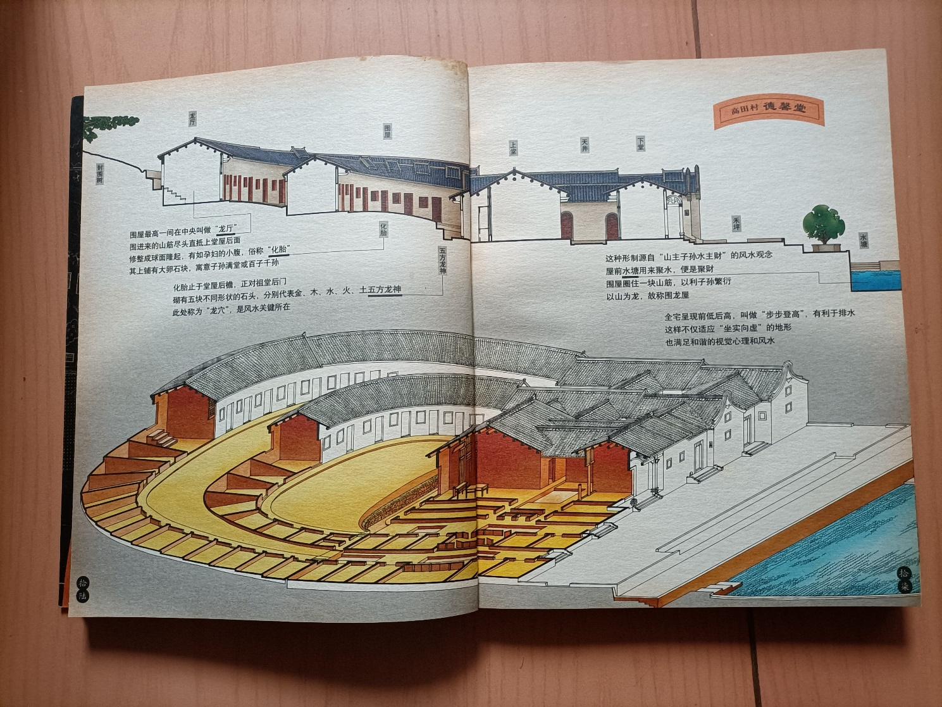
（此图淡化处理，用于德馨堂整幅文字的背景）

